***Contenido***

***Instrucciones pag. 1***

***Actividad 1 pags. 2***

***Actividad 2 pag. 4***

***Instrucciones***

* + - Observa cada uno de los apartados de este cuadernillo denominados actividades
    - Lee cada una de las instrucciones de los incisos, correspondientes a cada actividad.
    - Resuelve cada situación, tomando en cuenta los señalamientos de la instrucción.

Nota: Recuerda que debes guardar este cuadernillo con la nomenclatura señalada en tu tarea del módulo y subir tu archivo a la plataforma educativa para que sea calificado por tu facilitador.

***Actividad 1***

1.- Un ingeniero desea realizar en forma circular con una altura de 212 m ademas, para darle un mejor diseño, en la parte central planea poner un círculo vació cuyo diámetro es de 51 m. Este diseño se lo va a entregar a un artista para que toda la corona ea decorada. ¿Cuál es el área de la corona que dispone el artista para realizar su diseño?

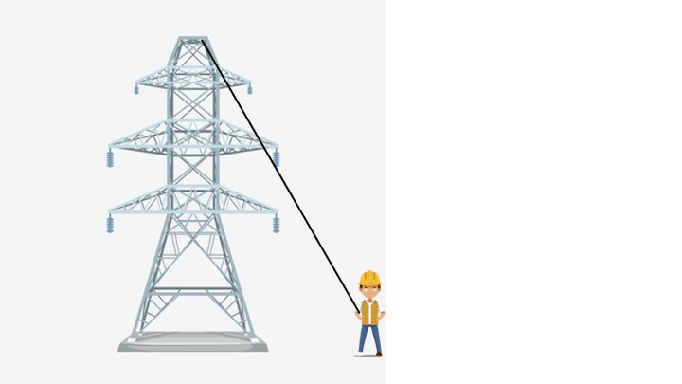

Un ingeniero le estan dando mantenimiento a una torre de alta tensión y para ello a puesto una cuerda de seguridad desde la punta de la torre hasta donde se encuentra. El ingeniero sabe que la longitud de la cuerda es de 25 m y forma un ángulo con respecto al suelo de 55 grados. Usando las razones trigonométrica y los ángulos notables determina la altura de la torre de alta tensión

***Actividad 2***

1.-Una avioneta debido a una falla mecánica hizo un aterrizaje forzoso yendo a parar en un cráter. Una vez que la compuso tiene que ver la forma de salir de ahí. El cráter tiene paredes casi verticales y un diámetro de aproximadamente 970 metros y una profundidad de 110 metros.

Considera que esta avioneta tiene que recorrer en forma lineal 600m más otros 110 metros por las condiciones del terreno y para poder curvarse y alcanzar el ángulo de despegue deseado. ¿Qué ángulo debe tomar para salir sin problema?

